中国矿业大学计算机学院

2016级本科生实验报告

课程名称 微机原理与接口实验
实验题目 8255并行接口实验
学生姓名 骆信智
学 号 08163337
专业班级 信安3班
任课教师 高守婉

实验一
一、实验任务：
1．8255输入、输出实验
2．利用8255设计跑马灯（软延时）
二、实验目的：熟悉汇编语言编程环境，掌握8255芯片工作原理、电路设计及利用汇编语言编程。
三、实验电路图
1.8255输入输出
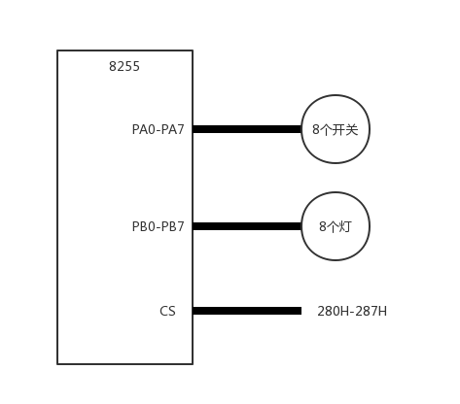
2.8255软延时跑马灯
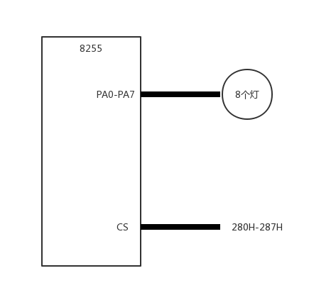
四、软件设计程序流程图
1.8255输入输出
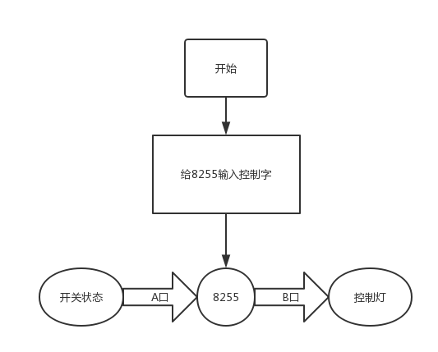
2.8255软延时跑马灯
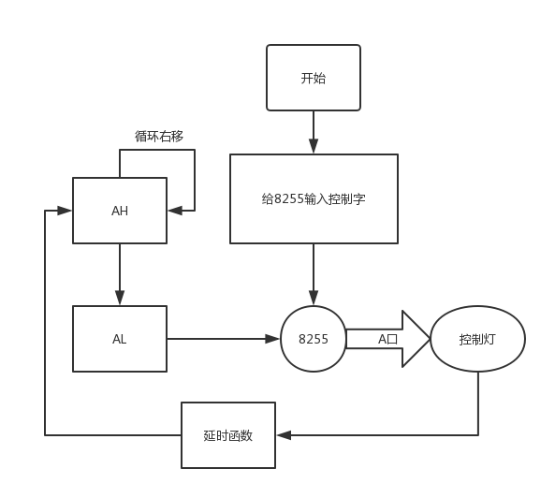
五、实验软件代码（加注释）
1.8255输入输出
DATA SEGMENT
PORTA EQU 280H ;A口
PORTB EQU 281H ;B口
PORTC EQU 282H ;C口
CTRL EQU 283H ;控制口
DATA ENDS

CODE SEGMENT
ASSUME CS:CODE, DS:DATA

START:
MOV AX, DATA
MOV DS, AX ;将段地址装入段寄存器
MOV AL, 90H ;控制字10010000B,A口方式0输入,B口方式0输出
MOV DX, CTRL
OUT DX,AL ;写入控制字

TEST_IT:
MOV DX, PORTA
IN AL,DX ;从A口读入开关状态
MOV DX, PORTB
OUT DX,AL ;B口输出控制灯
JMP TEST_IT

MOV AX,4C00H
INT 21H ;返回DOS

CODE ENDS
END START

2.8255软延时跑马灯
CODE SEGMENT
ASSUME CS:CODE
START:
MOV DX,283H ;控制口
MOV AL,82H ;控制字10000010B,A口方式0输出
OUT DX,AL ;写入控制字
MOV AH,4 ;初始化累加器

TEXT_IT:
ROR AH,1 ;循环右移
MOV DX,280H ;A口输出
MOV AL,AH
OUT DX,AL ;输出
CALL DEPLAY ;调用延时函数
JMP TEXT_IT ;循环

DEPLAY PROC ;软延时函数
MOV CX,16EAH
MOV BX,0FFH ;双重循环延时
NEXT1:LOOP NEXT1
DEC BX
JNZ NEXT1
RET ;返回
DEPLAY ENDP

CODE ENDS
END START
六、实验结果及体会
第一次微机实验先尝试了两个不需要芯片的汇编编程实验：字符串的显示和加法的计算；而后运用8255和CPU进行了简单的编程实现了用小灯显示开关状态和跑马灯效果，对8255各口的使用以及控制字的分配更加熟悉，对运用芯片的汇编编程也在实操下从大致了解变得更加熟练。

中国矿业大学计算机学院

2016级本科生实验报告

课程名称 微机原理与接口实验
实验题目 硬延时跑马灯+键盘
学生姓名 骆信智
学 号 08163337
专业班级 信安3班
任课教师 高守婉

实验二
一、实验任务：
1．利用8253硬件延时实现跑马灯
2．8255键盘显示实验
二、实验目的：熟悉汇编语言编程环境，掌握8253、8255芯片工作原理、键盘扫描及数码管显示技术，利用汇编语言编程。
三、实验电路图
1.硬延时跑马灯
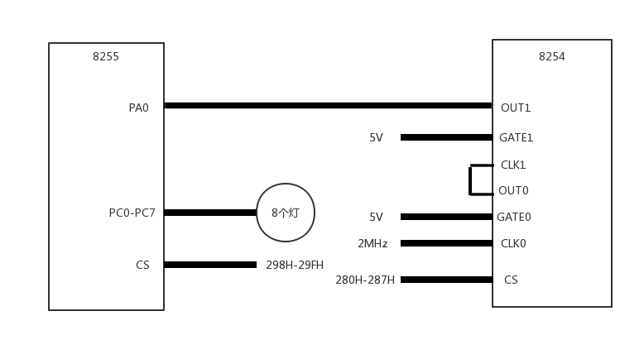
2. 4*4键盘
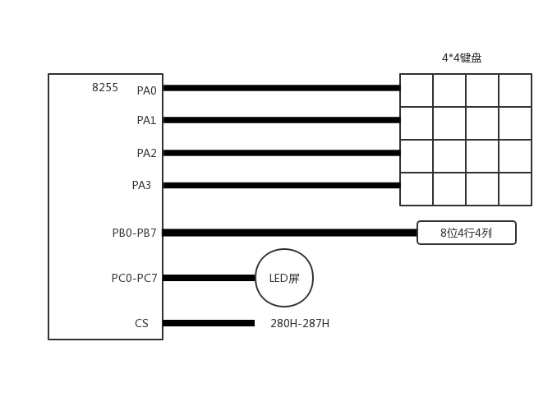
四、软件设计程序流程图
1.硬延时跑马灯
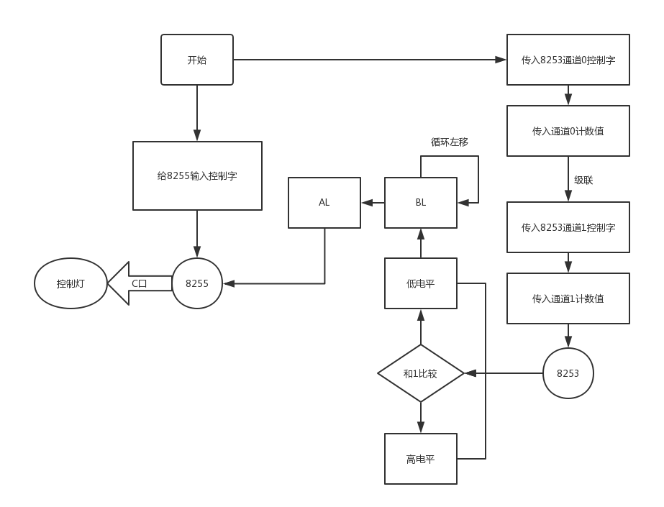
2. 4*4键盘
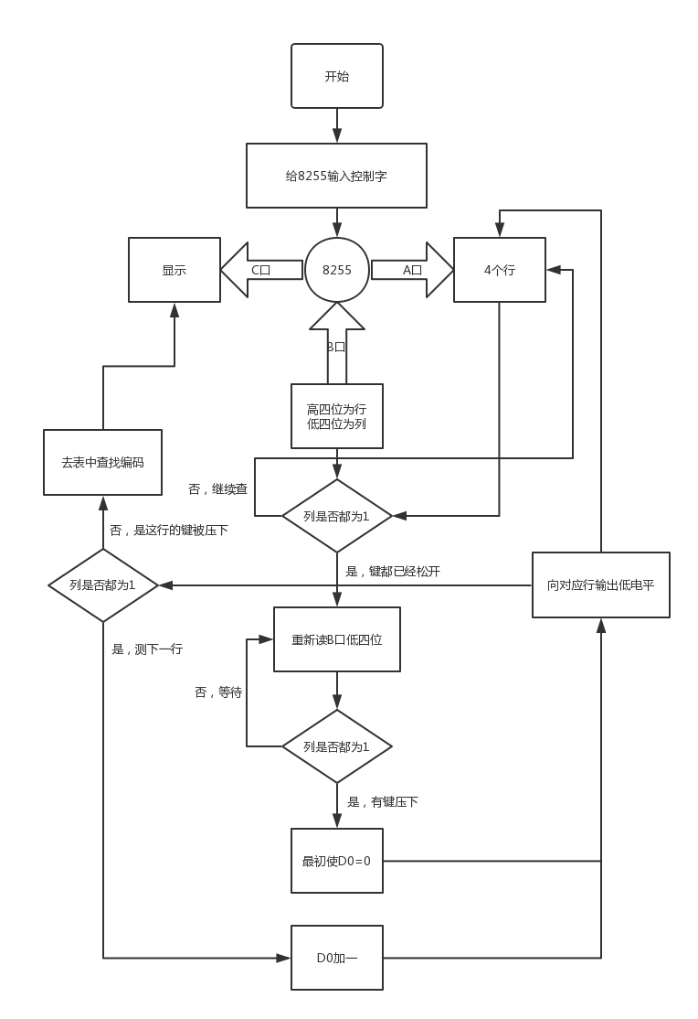
五、实验软件代码（加注释）
1.硬延时跑马灯
CODE SEGMENT
ASSUME CS:CODE
START:
MOV AL,35H ;控制字00110101,选择通道0,先读/写计数器低字节后高字节,使用方式2,用BCD码计数
MOV DX,283H ;控制口
OUT DX,AL ;输出控制字
MOV AL,00H ;低字节
MOV DX,280H ;通道0口
OUT DX,AL
MOV AL,10H ;高字节
OUT DX,AL
;级联
MOV AL,77H ;01110111,选择通道1,先读/写计数器低字节后高字节,使用方式3,用BCD码计数
MOV DX,283H
OUT DX,AL
MOV AL,00H
MOV DX,281H ;通道1口
OUT DX,AL
MOV AL,05H
OUT DX,AL

MOV DX,29BH ;8255控制口
MOV AL,92H ;控制字10010010,A口方式0输入,C口输出
OUT DX,AL
MOV BL,01H ;初始化
LIGHT1:
MOV DX,298H ;A口输入
IN AL,DX
AND AX,01H ;和00000001与保留最低位
CMP AL,01H ;比较最低位
JZ DOWN ;高电平不亮
MOV DX,29AH ;低电平时C口输出
MOV AL,BL
OUT DX,AL ;输出
ROL BL,1 ;循环左移存在BL中
ON:
MOV DX,298H ;A口输入
IN AL,DX
AND AX,01H
CMP AL,01H ;比较最低位是否为1
JNZ ON ;最低位为0(低电平)->一直亮同个灯(循环DAD)
DOWN:
MOV DX,298H ;A口输入
IN AL,DX
AND AX,01H
CMP AL,0H ;比较最低位是否为0
JNZ DOWN ;最低位为1->等待再次为0(循环DDD)
JMP LIGHT1 ;最低位为0时跳到LIGHT1

CODE ENDS
END START
2.4*4键盘
DATA SEGMENT
PORT_A EQU 280H ;A口
PORT_B EQU 281H ;B口
PORT_C EQU 282H ;C口
PORT_CTL EQU 283H ;控制口

TABLE DB 77H,7BH,7DH,7EH,0B7H,0BBH,0BDH,0BEH
DB 0D7H,0DBH,0DDH,0DEH,0E7H,0EBH,0EDH,0EEH ;键盘扫描码(行线列线为0其余为1)
TABLE1 DB 3FH,06H,5BH,4FH,66H,6DH,7DH,07H,7FH,6FH,77H,7CH
DB 39H,5EH,79H,71H,0FFH ;七段码
DATA ENDS

CODE SEGMENT
ASSUME CS:CODE,DS:DATA
START:
MOV AX,DATA
MOV DS,AX ;数据段
MOV DX, PORT_CTL
MOV AL,10000010B ;控制字,B口输入,A、C口输出
OUT DX,AL ;写入控制字
MOV DX,PORT_A
MOV AL,00H
OUT DX,AL ;A口向所有行输出0
MOV DX,PORT_B ;读列,看所有键是否都松开
WAIT_OPEN:
IN AL, DX ;读B口
AND AL, 0FH ;与运算取低四位(列值)
CMP AL,0FH ;是否都为1
JNE WAIT_OPEN ;否,继续查
WAIT_PRES:
IN AL,DX ;读B口
AND AL,0FH ;看低四位
CMP AL,0FH
JE WAIT_PRES ;都为1,无键压下,继续等待
MOV CX,16EAH ;有压下,延时消抖
DELAY: LOOP DELAY
IN AL,DX ;再次看键是否压下
AND AL,0FH
CMP AL,0FH
JE WAIT_PRES ;无键压下,重新等待
MOV AL,0FEH ;先使D0=0
MOV CL,AL
NEXT_ROW:
MOV DX, PORT_A
OUT DX,AL ;向为0这位对应的行输出低电平
MOV DX ,PORT_B
IN AL,DX ;读入B口
AND AL,0FH
CMP AL,0FH ;看低四位列值
JNE ENCODE ;有0,有键压下,转到编码
ROL CL,01 ;都为1,不是这一行,CL左移向下一个行输出0
MOV AL,CL
JMP NEXT_ROW ;再看列值
ENCODE:
MOV BX,000FH ;建立地址指针,先指向F键对应的地址
IN AL,DX ;从B口读入行列号
NEXT_TRY:
CMP AL,TABLE[BX] ;读入数据和表中查得值相比
JE DONE ;相等,跳去DONE
DEC BX ;不等,BX减一
JNS NEXT_TRY ;BX非负,继续查找
DONE:
MOV DX,PORT_C
MOV AL,TABLE1[BX] ;找出对应七段码
OUT DX,AL ;C口输出到显示
JMP WAIT_PRES ;等待下一次按键

CODE ENDS
END START
六、实验结果及体会
第二次实验首先做了硬延时跑马灯，运用8253芯片的分频功能和级联使方波频率变小达到延时功能，然后作为8255输入，通过高低电平检测控制灯的亮灭；然后做了经典的4*4键盘的扫描判断最后显示的一系列过程，虽然代码相比前几个有点长，但是理解了过程之后就比较简单，注重原理流程和某些细节就好。另外键盘扫描码表和七段码表可在实例里找到。

中国矿业大学计算机学院

2016级本科生实验报告

课程名称 微机原理与接口实验
实验题目 DAC0832+ADC0809实验
学生姓名 骆信智
学 号 08163337
专业班级 信安3班
任课教师 高守婉

实验三
一、实验任务：
1．利用0809完成1个通道的模拟量采集，并利用8255输出二进制码。
2．利用0832产生锯齿波输出，并驱动直流电机工作。
二、实验目的：熟悉汇编语言编程环境，掌握0809及0832芯片工作原理、电路设计及利用汇编语言编程。
三、实验电路图
1.0809
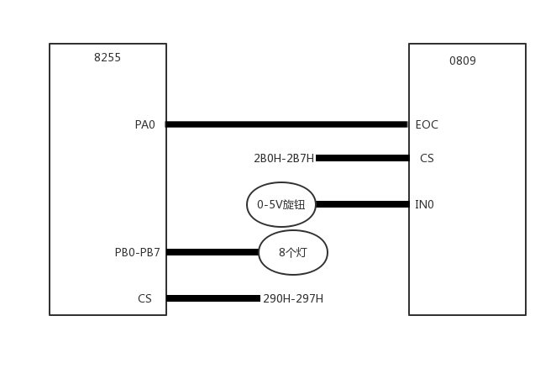
2.0832
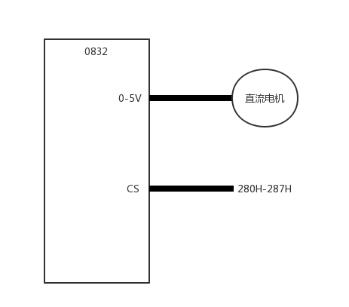
四、软件设计程序流程图
1.0809
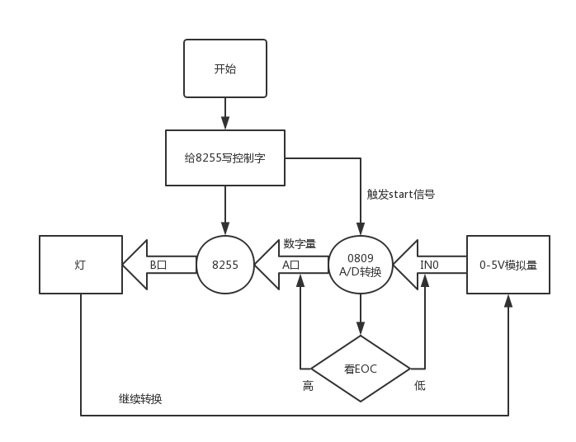
2.0832
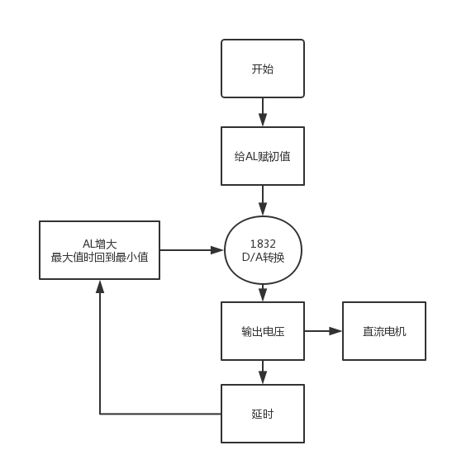
五、实验软件代码（加注释）
1.0809
DATA SEGMENT ;端口
PORT_A EQU 290H
PORT_B EQU 291H
PORT_C EQU 292H
PORT_CTL EQU 293H
PORT_AD EQU 2B0H
DATA ENDS

CODE SEGMENT
ASSUME CS:CODE,DS:DATA

START:
MOV DX,PORT_CTL
MOV AL,10011001B ;8255控制字,A口输入,B口输出
OUT DX,AL
GO:
MOV DX,PORT_AD
OUT DX,AL ;虚写,触发START信号
CHK:
MOV DX,PORT_A
IN AL,DX ;A口输入EOC
TEST AL,01H ;测试EOC是否为高
JZ CHK ;不是1,返回CHK
MOV DX,PORT_AD
IN AL,DX ;确认转换结束,读入转换结果到AL
MOV DX,PORT_B
OUT DX,AL ;B口输出AL存的结果
JMP GO ;返回GO继续转换

CODE ENDS
END START
2.0832
CODE SEGMENT
ASSUME CS:CODE

START:
MOV AL,0FFH ;初值为FFH
AGAIN:
INC AL ;AL增1,到最大值时自动重新降为00H
MOV DX,280H
OUT DX,AX ;D/A转换结束,输出电压到直流电机

MOV BX,0008H ;二重循环延时
DELAY1:MOV CX,16EAH
DELAY:LOOP DELAY
DEC BX
JNZ DELAY1

JMP AGAIN ;重复制造矩形波

CODE ENDS
END START
六、实验结果及体会
最后一次实验并不复杂，也可能是实验做多了日渐熟练。总之A/D转换芯片0832和D/A转换芯片0809都会自动转换，只要设计好连线，该测试时测试改输入输出时相应地读取就好啦。总结起来微机实验的原理都是课上学习过的，只要结合试验箱具体情况，注意汇编语言和逻辑中的小细节，给芯片编程完成对应效果应该不算太难。

